|  |  |  |  |  |
| --- | --- | --- | --- | --- |
| 修改日期 | 版本 | 修改原因 | 修改人姓名 | 立案單號 |
| 2009/3/7 | 1.0 | Created | Huai |  |
| 2015/5/11 | 2 | 申請書150318000505: 新版殘廢程度表(表6)導入作業 | 龎伯珊 | 150511000535 |

**一、程式功能概述**

|  |  |  |
| --- | --- | --- |
| 程式功能 | 殘廢程度查詢 | |
| 程式名稱 | AAC0_1500 | |
| 作業方式 | ONLINE | |
| 概要說明 | 殘廢程度查詢 | |
| 需求單位 | 理企科 | |
| 作業單位 | 理企科 | |
| 作業平台 | ■一般  □平板電腦  □手機 | |
| 使用對象 | ■員工(UCBean)  □客戶(CustomerBean) | |
| 個資遮蔽方式 | 畫面 | ■無 □遮蔽 □securitylog |
| 報表列印 | ■無 □遮蔽 □securitylog |
| 檔案下載 | ■無 □遮蔽 □securitylog |
| 分頁處理方式 | ■無 □真分頁 □假分頁，分頁每頁___筆【Default　20】 | |

**二、程式流程圖**

**三、相關檔案**

|  |  |  |  |  |  |  |
| --- | --- | --- | --- | --- | --- | --- |
| **項次** | **中文說明** | **檔案名稱** | **查詢** | **新增** | **修改** | **刪除** |
|  | 殘廢程度檔 | DTAABZ01 | ■ | □ | □ | □ |

**四、相關模組**

|  |  |  |
| --- | --- | --- |
| **項次** | **中文說明** | **程式名稱** |
|  |  |  |

**五、畫面**

畫面USAAC01500_圖1a

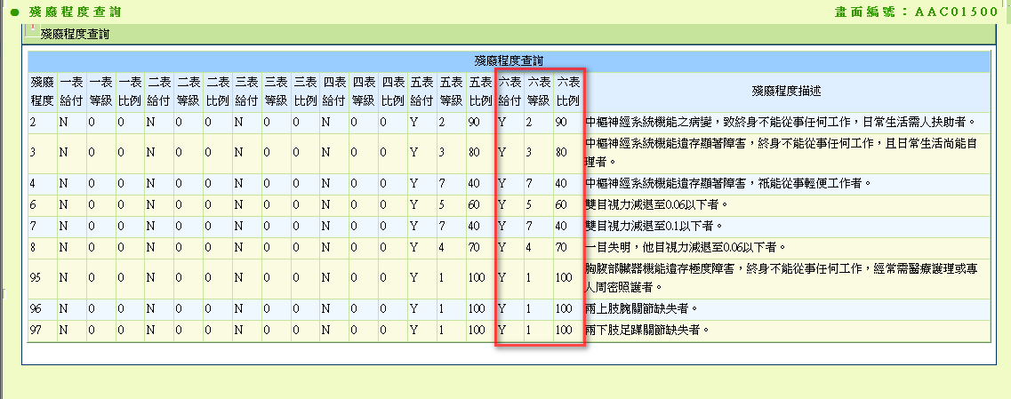

**六、程式內容**

1. 程式內容：
   1. 初始：
      1. READ DTAABZ01 。
      2. 顯示欄位如下：

|  |  |
| --- | --- |
| **畫面欄位** | **資料來源** |
| 殘廢程度 | DISB_RANK |
| 一表給付 | TB1 |
| 一表等級 | IF TB1 = ‘Y’  顯示TB1_GRADE (IF 自AAB1_0302連結過來 顯示連結)  END IF |
| 一表比例 | IF TB1 = ‘Y”  顯示TB1_RATE  END IF |
| 二表給付 | TB2 |
| 二表等級 | IF TB2 = ‘Y’  顯示TB2_GRADE (IF 自AAB1_0302連結過來 顯示連結)  END IF |
| 二表比例 | IF TB2 = ‘Y”  顯示TB2_RATE  END IF |
| 三表給付 | TB3 |
| 三表等級 | IF TB3 = ‘Y’  顯示TB3_GRADE (IF 自AAB1_0302連結過來 顯示連結)  END IF |
| 三表比例 | IF TB3 = ‘Y”  顯示TB3_RATE  END IF |
| 四表給付 | TB4 |
| 四表等級 | IF TB4 = ‘Y’  顯示TB4_GRADE (IF 自AAB1_0302連結過來 顯示連結)  END IF |
| 四表比例 | IF TB4 = ‘Y”  顯示TB4_RATE  END IF |
| 五表給付 | TB5 |
| 五表等級 | IF TB5 = ‘Y’  顯示TB5_GRADE (IF 自AAB1_0302連結過來 顯示連結)  END IF |
| 五表比例 | IF TB5 = ‘Y”  顯示TB5_RATE  END IF |
| 六表給付 | TB6 |
| 六表等級 | IF TB6 = ‘Y’  顯示TB6_GRADE (IF 自AAB1_0302連結過來 顯示連結)  END IF |
| 六表比例 | IF TB6 = ‘Y”  顯示TB6_RATE  END IF |
| 殘廢程度描述 | 傳入參數DTAAB006 |

* 1. 若由AAB1_0302連結過來,點選等級　回傳資料

|  |  |
| --- | --- |
| **畫面欄位** | **資料來源** |
| 殘廢程度 | 點選該行之DISB_RANK |
| 殘廢等級表 | IF TB1_GRADE 被點選  放1  ELSE IF TB2_GRADE 被點選  放2  ELSE IF TB3_GRADE 被點選  放3  ELSE IF TB4_GRADE 被點選  放4  ELSE IF TB5_GRADE 被點選  放5  ELSE IF TB6_GRADE 被點選  放6  END IF |
| 殘廢等級 | 點選該行之GRADE |
| 給付比例 | 點選該行之RATE |
| 殘廢程度描述 | 點選該行之DISB_DISC |